化工行业用制氧机（PSA氧气机、制氧机）

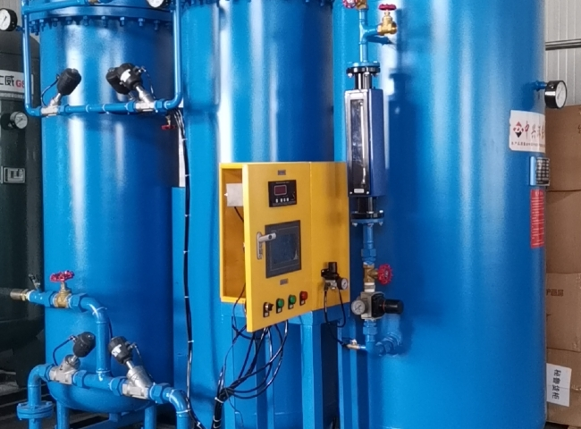
气体生成, 氧气, 氧气PSA
制氧机（PSA氧气机、制氧机）是一种通过选择性地去除氮气来浓缩气源（通常是环境空气）中的氧气的设备，以提供富氧的产品气流。氧气浓缩器通常使用变压吸附（PSA）技术，非常广泛地用于保健应用中的氧气供应，特别是在液体或加压氧气太危险或不方便的地方，如家庭或便携式诊所。我们的制氧机是基于变压吸附（PSA）的专利实施，使用环境空气作为原料。
环境空气含有21%的氧气、78%的氮气、0.9%的氩气和0.1%的稀有气体。PSA过程是通过一个特定的分子筛静态分离空气中的气体，该分子筛被设计为在压力下吸附氮气，以产生由93%以上的氧气组成的富氧空气。

